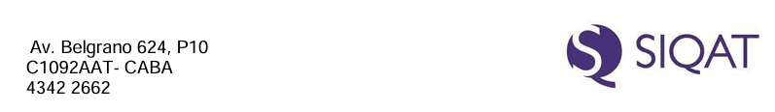

Autorización de Importación de Envases

Para poder gestionar la autorización de importación de envases en contacto con alimentos, precisamos:
- Copia de Factura (en formato PDF, sin excepción)
- Copia del packing list (en formato PDF, sin excepción)
- Conocimiento de Embarque/Guía Aérea/CRT
- Completar los siguientes datos:

Datos del Importador
Nombre o Razón Social:
CUIT del importador:
RNE (obligatorio):

Datos del Depósito
Provincia:
Departamento:
Localidad:
Domicilio:
Piso / Dpto.:

Factura n°:

Datos del Transporte
Fecha de arribo de la mercadería:
Conocimiento de Embarque/Guía Aérea/CRT N° (sin puntos, guiones, barras ni espacios):
País de procedencia:

Si la factura incluye productos de distintos certificados, por favor copiar y pegar los campos de abajo (incluyendo datos del lote) por cada uno de ellos.
Datos de Producto
País de origen:
Nombre o Razón social del Elaborador:
Certificado de Autorización de Envases:
Denominación:

Datos del Lote
Marca (en caso de tener) / código comercial:
Lote (solo si posee):
Cantidad de unidades:
Unidad de medida: Elija un elemento.
Peso Bruto (Kg) – solo números con dos decimales máximo:

ACLARACIÓN
Recordamos que la información consignada tiene carácter de declaración jurada y es interoperable con la Agencia de Recaudación y Control Aduanero (ARCA). Por lo cual no se aceptarán modificaciones en los formularios una vez hayan sido intervenidos por SENASA (una vez presentado el expediente).
Tiempo de demora estimado: aproximadamente 5 días hábiles
A partir de los 3 certificados involucrados se añadirá un cargo por artículo adicional, consultar valores.

